**2023年长沙市初中学业水平考试试卷**

**地理**

**注意事项：**

**1、答题前，请考生先将自己的姓名、准考证号填写清楚，并认真核对条形码上的姓名、准考证号、考室和座位号：**

**2、必须在答题卡上答题，在草稿纸、试题卷上答题无效；**

**3．答题时，请考生注意各大题题号后面的答题提示；**

**4、请勿折叠答题卡，保持字体工整、笔迹清晰、卡面清洁；**

**5、答题卡上不得使用涂改液、涂改胶和贴纸；**

**6、本学科实行开卷考试，共两道大题，考试时量60分钟，满分100分。**

**一、选择题（本大题包括20个小题，每小题2分，共40分，每小题只有一个正确选项）**

2023年是中国载人航天20周年。北京时间5月30日9点31分，神舟十六号成功发射，标志着中国空间站进入应用与发展新阶段。据此，完成下面小题。

1. 中国空间站距离地面高度400多千米，其在轨运行绕转中心是（ ）

A. 地球 B. 月球 C. 北极星 D. 火星

2. 神舟十六号成功发射时，位于智利首都圣地亚哥（四五区）的测控站正值夜晚。这是因为（ ）

A. 纬度差异 B. 气候差异 C. 地球公转 D. 地球自转

【答案】1. A 2. D

【解析】

【1题详解】

中国空间站在距离地面400—450公里的椭圆轨道上绕地球运行，A正确，BCD错误，故选A。

【2题详解】

造成两地时间差异的主要原因是由于地球的自转运动引起的，自转导致地球上经度位置不同的地区地方时不同，D正确；与纬度、气候、公转关系不大，ABC错误。故选D。

【点睛】球自转和公转的方向都是自西向东的，自转绕地轴运动，公转绕太阳运动，自转的周期是一天，公转的周期是一年，地球公转产生的现象有季节的变化、昼夜长短的变化、五带的产生、正午太阳高度的变化等，地球的自转产生的现象有昼夜交替、太阳的东升西落、地方时的差异等。

2022年11月15日为世界80亿人口日。与2021年相比，2022年中国人口总数减少了85万。读图1、图2，完成下面小题。

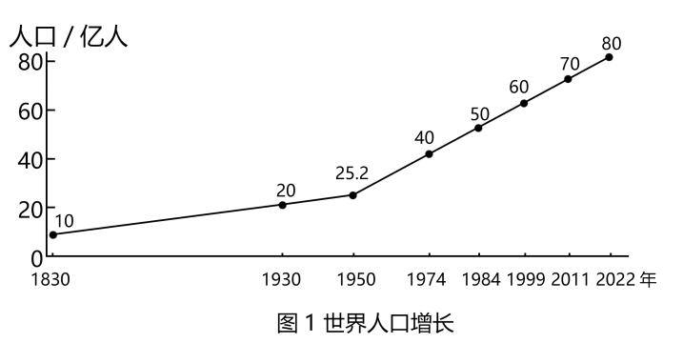 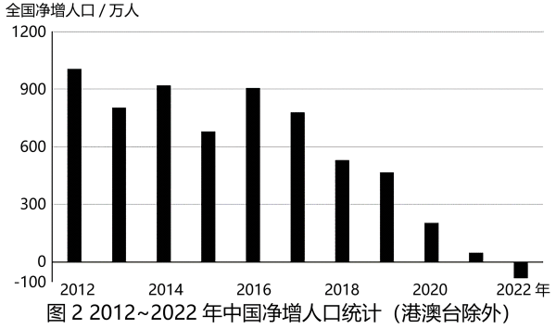

3. 1830年以来，世界人口每增加10亿，所需时间总体来说（ ）

A. 越来越长 B. 越来越短 C. 保持不变 D. 先短后长

4. 2012～2022年，中国人口总数最多的年份是（ ）

A. 2014年 B. 2016年 C. 2021年 D. 2022年

5. 2022年，中国人口近61年来首次出现负增长。为此，可采取的措施有（ ）

①适当鼓励生育②均衡人口分布③降低生育成本④提倡晚婚晚育

A. ①② B. ②③ C. ②④ D. ①③

【答案】3. B 4. C 5. D

【解析】

【3题详解】

人类有漫长的发展历史．公元1800年以前，世界人口增长得相当缓慢，1830年以来，世界人口每增加10亿的时间越来越短，此后世界人口进入迅速增长的时期，B正确，ACD错误，故选B。

【4题详解】

读图可知，2012～2021年中国净增人口一直大于零，人口数量不断增多；2022年变成负数，人口数量减少。因此，到2021年中国人口总数达到最多，C正确，ABD错误，故选C。

【5题详解】

2022年，中国人口近61年来首次出现负增长，人口老龄化加剧，社会负担加重，应当适当鼓励生育、降低生育成本，①③正确；均衡人口分布无法应对人口减少的趋势，提倡晚婚晚育会加剧人口老龄化问题，②④错误。故选D。

【点睛】中华人民共和国成立后，由于人民生活水平的提高和医疗卫生条件的改善，人口死亡率大幅度下降，中国人口快速增长。

通过温室栽培，南极科考队员吃上了亲手栽种的新鲜蔬菜。下图示意南极智慧温室大棚。读图，完成下面小题。

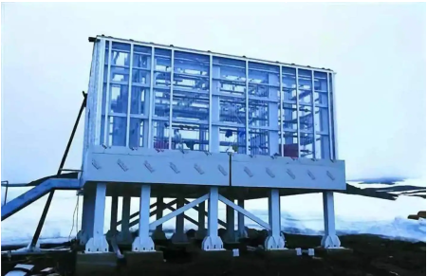

6. 南极智慧温室大棚有效改善了当地蔬菜种植的主要不利条件是（ ）

A. 热量不足 B. 降水不足 C. 地形崎岖 D. 光照不足

7. 南极智慧温室大棚底部架空，其目的是（ ）

A. 防暴雨洪水进入 B. 防大风积雪掩埋 C. 防紫外线辐射 D. 放置生产农具

【答案】6. A 7. B

【解析】

【6题详解】

南极地区当地的主要气候特征是酷寒、干燥、烈风，由于热量不足，无法自然生长蔬菜，智慧温室大棚有效改善了热量条件，实现了“蔬菜自由”，A正确；降水、地形、光照不是主要条件，BCD错误。故选A。

【7题详解】

南极内陆冬季经常刮起8至10级大风，风吹起的积雪遇阻后会堆积，有可能将整个建筑掩埋。为了防止建筑的迎风面的飞雪堆积并利于大风通过，南极智慧温室大棚的主体建筑架空高地，B正确；架空高地不是为了防暴雨、防紫外线辐射 放置生产农具，ACD错误。故选B。

【点睛】南极暖季是每年11月到次年3月，冬至日前后南极正值暖季，且有极昼现象，白昼时间长，是建设温室大棚的最佳时期；在南极建设温室大棚需要克服酷寒、干燥、烈风等不利的自然条件；智慧温室大棚的建立得益于科学技术的发展进步。

当前，新能源纯电动汽车的直接动力来源主要是锂电池。一般来说，锂电池的最佳工作温度为20～30℃，当温度低于0℃时，锂电池的容量和输出功率都会明显下降，当温度超过40℃时，锂电池的寿命和安全性也会受到影响。据此，完成下面小题。

8. 根据锂电池工作温度的要求，受气候影响下列国家最不利于推广纯电动汽车的是（ ）

A. 英国 B. 法国 C. 美国 D. 俄罗斯

9. 比亚迪是我国最大的新能源汽车生产商，其泰国工厂预计2024年开始运营，年产量约15万辆，销售市场面向泰国及周边东南亚国家，该区域生产和销售新能源汽车的优势是（ ）

A. 都是发达国家，购买力强 B. 人口众多，市场需求大

C. 技术先进，利于汽车研发 D. 物产丰富，棕油产量大

10 我国大力发展新能源汽车，主要考虑（ ）

①对石油进口依赖日趋增大②对碳达峰、碳中和的国际承诺

③促进石油化学工业的发展④减轻道路拥堵，保障交通畅通

A. ①② B. ②④ C. ①③ D. ③④

【答案】8. D 9. B 10. A

【解析】

【8题详解】

锂电池的最佳工作温度为20～30℃，当温度低于0℃时，锂电池的容量和输出功率都会明显下降，当温度超过40℃时，锂电池的寿命和安全性也会受到影响。俄罗斯纬度位置偏高，冬季温度较低，最不利于推广纯电动汽车，D正确；英国、法国大部分地区属于温带海洋性气候，美国大部分地区位于北温带，温度适宜，ABC错误。故选D。

【9题详解】

销售市场面向泰国及周边东南亚国家，大部分国家属于发展中国家，A错误；东南亚地区人口众多，市场需求大 ，B正确；发展中国家的技术并不先进，C错误；物产丰富与区域生产和销售新能源汽车关系不大，D错误。故选B。

【10题详解】

新能源汽车的发展可降低对石油进口的依赖，①正确；传统汽车尾气排放大量碳氧化合物氮氧化合物及有害雾霾颗粒，污染空气质量影响人体健康，新能源汽车几乎零排放，能够实现碳达峰、碳中和的国际承诺，②正确；大力发展新能源汽车，可降低对石油进口的依赖，一定程度上限制了石油化学工业的发展，③错误；无法减轻减轻道路拥堵，④错误。故选A。

【点睛】从国家的能源战略考虑：我国目前是石油进口第一大国，2020年石油总消费量进口比例占了73.5%，对于石油天然气这种不可再生资源高度依赖。石油作为一个国家的战略和民生资源掌控在别的国家并不安全。新能源汽车的发展可降低对石油进口的依赖。从环境保护和生态可持续考虑：传统汽车尾气排放大量碳氧化合物氮氧化合物及有害雾霾颗粒，污染空气质量影响人体健康。新能源汽车几乎零排放，在城市中使用不会产生热岛效应，降低PM2.5的上升。从大的层面讲也可减少对整个地球环境的污染。

2023年“五一”假期，“90后”小伙柟多多的旅行打卡震撼了无数人。他朝登山、夜赶车，一天登一峰，5天登遍了华夏五岳。他感慨：“有这样方便的交通，我才能有这样的行程。”读五岳分布示意图，完成下面小题。

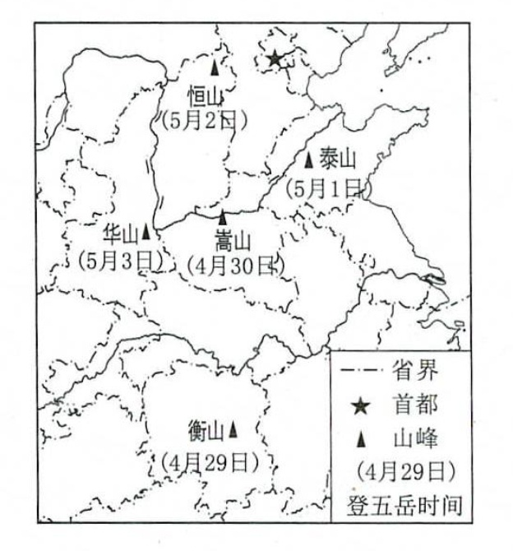

11. 五岳中，位于我国南方地区、地势第三级阶梯的是（ ）

A. 华山 B. 恒山 C. 泰山 D. 衡山

12. 《望岳》中“会当凌绝顶，一览众山小”所描绘的山岳指（ ）

A. 中岳 B. 北岳 C. 东岳 D. 南岳

13. 实现“五天打卡五岳”行程，柟多多选择的主要交通方式是（ ）

A. 管道 B. 铁路 C. 河运 D. 海运

【答案】11. D 12. C 13. B

【解析】

11题详解】

中华五岳指东岳泰山、西岳华山、南岳衡山、中岳嵩山、北岳恒山，其中位于我国南方地区、地势第三级阶梯的是衡山；华山、恒山、泰山位于北方地区，D正确，ABC错误，故选D。

【12题详解】

“会当凌绝顶，一览众山小”这句话出自杜甫的《望岳》，杜甫登东岳泰山而有此作，C正确，ABD错误，故选C。

【13题详解】

能够让一个普通人以公共交通的方式五天登五岳，一天一“岳”，柟多多选择的主要交通方式是铁路；管道以输送液体和气体为主，五岳无内河连通，多位于内陆地区，B正确，ACD错误，故选B。

【点睛】选择依据选择交通运输方式时，会根据旅客出行的目的、货物本身的性质等，考虑运输价格的高低、运输速度的快慢、运量的多少等方面。

五角枫是我国北方重要观赏树种，喜温凉湿润气候，入秋后枫叶变成浸黄或红色，此时为最佳观赏期。读图，完成下面小题。

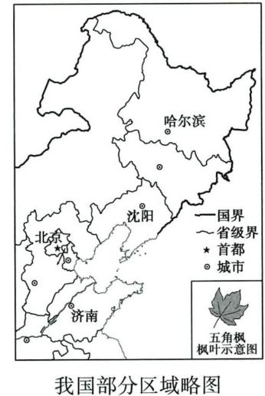

14. 五角枫所属的植被类型是（ ）

A. 亚热带常绿阔叶林 B. 亚热带常绿硬叶林

C. 温带落叶阔叶林 D. 亚寒带针叶林

15. 图示城市中，最早进入五角枫最佳观赏期的是（ ）

A. 哈尔滨 B. 沈阳 C. 北京 D. 济南

【答案】14. C 15. A

【解析】

【14题详解】

五角枫人秋叶片变黄，有落叶，由明显的季相变化，五角枫是我国北方重要观赏树种，可知为温带落叶阔叶林，C正确，ABD错误，故选C。

【15题详解】

由材料可知，五角枫入秋后枫叶变成浸黄或红色，纬度最高的城市---哈尔滨，最早进入五角枫最佳观赏期，A正确；沈阳、北京、济南均不如哈尔滨纬度高，BCD错误。故选A。

【点睛】五角枫属落叶乔木，原产地产自我国东北、华北至长江流域,朝鲜、日本也有分布。

长江流域地域差异显著，长江三角洲对长江流域乃至全国具有辐射带动作用。读图1、图2，完成下面小题。

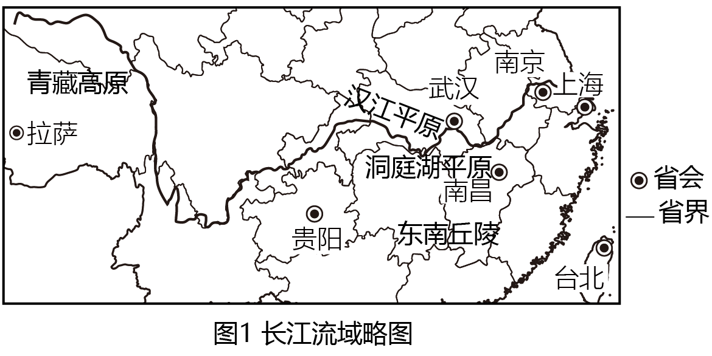 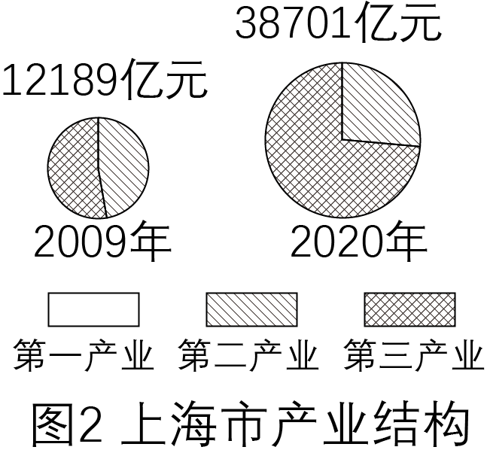

16. 牦牛毛厚而耐寒，善于爬山负重，它的“家”位于（ ）

A. 洞庭湖平原 B. 江汉平原 C. 青藏高原 D. 东南丘陵

17. 大数据产业耗电大、占地广，需要夏季凉爽的气候条件。长江三角洲某互联网公司拟在长江流域建设大数据中心，下列城市最合适的是（ ）

A. 南昌 B. 武汉 C. 南京 D. 贵阳

18. 读图2，推测下列产业中适合上海发展的是（ ）

A. 制糖工业 B. 金融贸易 C. 造纸工业 D. 有色冶金

【答案】16. C 17. D 18. B

【解析】

【16题详解】

牦牛是青藏地区代表性的畜种，它的毛厚而长，耐寒力强，体矮身健，善于爬山负重，被称为“高原之舟”，C正确，ABD错误。故选C。

【17题详解】

贵阳位于云贵高原地区，地势海拔较高，夏季气候凉爽，而且落差较大，水能资源丰富，适宜布局大数据产业，D正确；南昌、武汉、南京夏季气温较高，ABC错误。故选D。

【18题详解】

上海适合大力发展第三产业，特别是以金融、贸易等行业为主，B正确；上海矿产资源和能源资源缺乏，劳动力成本较高，不适宜发展制糖、造纸、有色冶金工业，ACD错误。故选B。

【点睛】夏季除青藏高原等地势高的地区外，我国普遍高温，南北气温差别不大， 这也是我国夏季气温分布的主要特征。

民以食为天，食以粉为爽。如下图所示，位于长沙市韭莱园路的湖南米粉街云集了省内多家米粉品牌，并设有湖南省米粉博物馆。读图，完成下面小题。

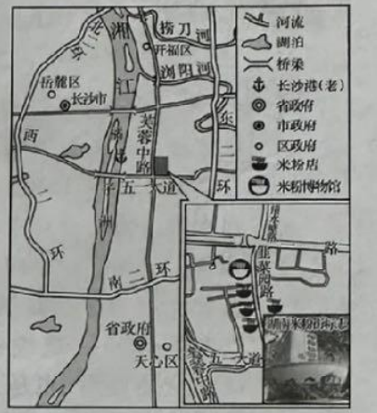

19. 湖南人喜欢“楷粉”，米粉品种繁多，是因为这里盛产（ ）

A. 水稻 B. 小麦 C. 玉米 D. 高粱

20. 长沙作为中国古代四大米市之一，其优越地理条件有（ ）

A. 山地地形为主 B. 全年温和多雨 C. 水运条件便利 D. 长江干流流经

【答案】19. A 20. C

【解析】

【19题详解】

湖南地处秦岭—淮河以南的南方地区，粮食作物以水稻为主，米粉的原材料以水稻为主，A正确；小麦、玉米、高粱主要分布在北方地区，排除BCD。故选A。

【20题详解】

长沙运输便利，水陆交通发达，古时候尤其着重于水路运输，这里位于湘江和许多河流交汇处，水运条件非常优越，C正确；地形以平原为主，地势低平，排除A；以夏季高温多雨，冬季温和湿润的亚热带季风气候为主，排除B；长江支流湘江流经，排除D。故选C。

【点睛】影响农业区位的主要因素：自然条件：气候、水源、土壤、地形；社会经济条件：市场、交通运输、政府政策、劳动力、土地价格、资金、管理；技术条件：冷藏、良种、化肥、机械。

**二、综合题（本大题包括7个小题，共60分）**

21. 地理实践融五育

长沙某地理实践小组赴湘江源开展“寻源湘江”研学活动。读湘江源等高线地形图，回答问题。

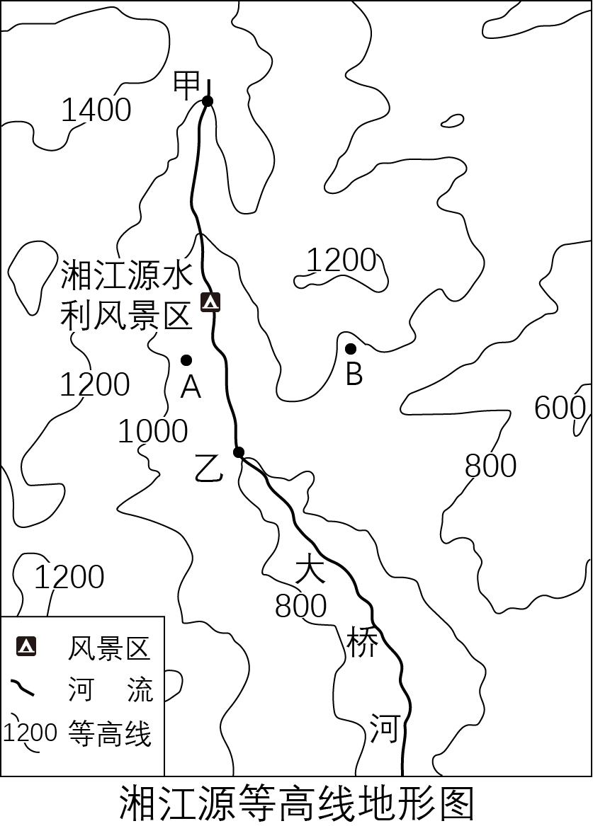

（1）该小组在湘江源水利风景区投放测量流速浮标，图示甲、乙两地中，可以捕获到浮标的地点是____。

（2）该小组进行主题摄影作品征集，图中可拍摄到湘江源水利风景区的是A、B两点中的____点。

（3）该小组在位于湘江源的国家森林公园开展生态环境调查，发现该公园的主要生态功能有哪些？____（填序号：①保持水土②涵养水源③防风固沙④提供木材）

【答案】（1）乙 （2）A

（3）①②

【解析】

【分析】本题以湘江源等高线地形图为材料，设置三道小题，涉及等高线地形图的判读、通视问题、森林的生态环境效益等相关知识，考察学生对相关内容的理解与掌握。

【小问1详解】

读图可知，由于河流流向与等高线凸向相反，河流由价低流向乙地；湘江源水利风景区位于图示甲、乙两地的中间位置，该小组在湘江源水利风景区投放测量流速浮标，在图示乙地可以捕获到浮标。

【小问2详解】

读图可知，在河谷之中，A点位于湘江源水利风景区附近，周围地势无遮挡，可以拍摄到景区；而B点与景区直接有山脊地形阻挡视线，无法拍摄到景区。

【小问3详解】

湘江源的国家森林公园位于山地地形，森林茂密，是良好的水源涵养地，其主要生态功能有①保持水土②涵养水源；该地区位于我国南方亚热带季风气候区，风沙活动较弱，属于森林公园，生态功能显著，提供木材属于经济功能，③④错误。

22. 人类命运共同体

全球能源安全与气候变化问题日益凸显。据此，回答问题。

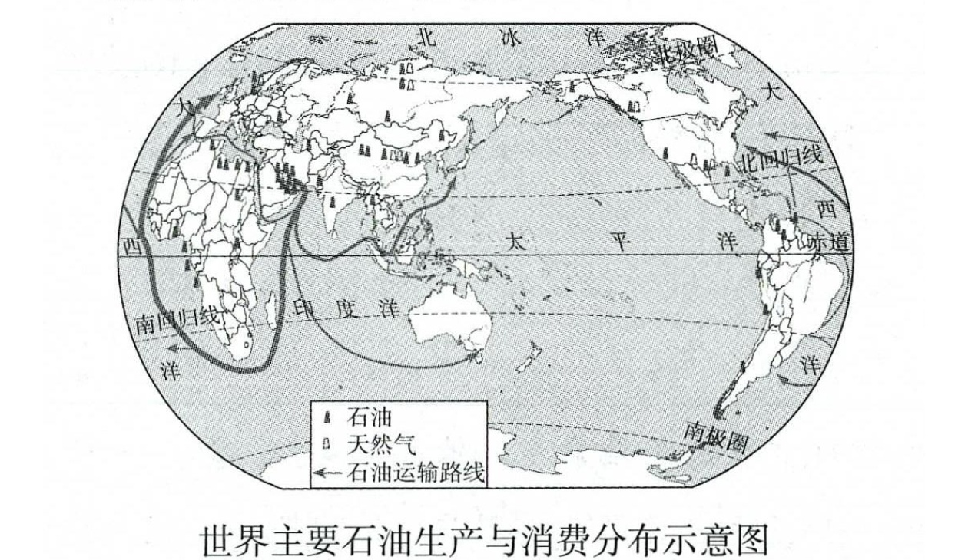

（1）世界石油生产与消费分布极不均衡。读世界主要石油生产与消费分布示意图，世界石油生产和输出量最大地区位于____洲，世界石油消费主要集中在____（“发达国家”或“发展中国家”）。

（2）气候变化引发全球关注。下图示意“化石能源的大量消耗对地理环境的影响”，请用恰当词语表达图中数字所代表的含义：①____，②____。

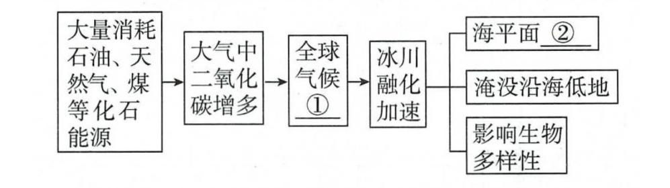

（3）在“节约能源、从我做起”主题班会上，玲玲和贝贝发表各自意见，根据“低碳生活，绿色发展”的原则，你支持谁的观点？

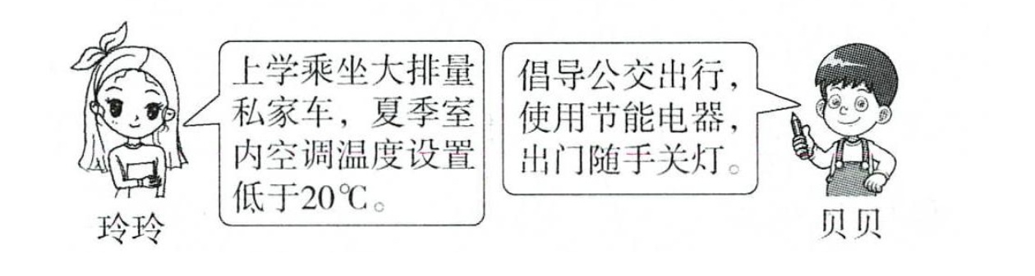

【答案】（1） ①. 亚 ②. 发达国家

（2） ①. 变暖 ②. 上升

（3）贝贝

【解析】

【分析】本题以世界主要石油生产与消费分布示意图为材料，设置三道小题，涉及世界石油生产与消费分布、化石能源的大量消耗对地理环境的影响、低碳生活原则等相关知识，考查学生对相关内容的理解与掌握。

【小问1详解】

读图可知，世界石油的生产地分布相对集中。从地区分布看，中东是世界上石油产量最大的地区，位于亚洲。世界石油的消费与经济规模高度相关。世界石油消费主要集中在发达国家。

【小问2详解】

化石燃料燃烧时产生大量的温室气体，如二氧化碳等，会导致全球气候变暖，冰川融化，引发海平面上升，淹没沿海低地，使生物多样性减少。

【小问3详解】

由材料可知，玲玲建议上学乘坐大排量私家车，会排放更多温室气体；夏季空调温度设置过低，会消耗大量电能，碳排放增多，不符合“低碳生活，绿色发展”的原则。贝贝倡导公交出行，使用节能电器，出门随手关灯，能耗降低，碳排放减少，符合“低碳生活，绿色发展”的原则。

23. “一带一路”连世界

地中海沿岸文明璀璨，这里诞生了古埃及、古巴比伦、古希腊等文明古国。下图为地中海周边地区略图。读图，回答下列问题。

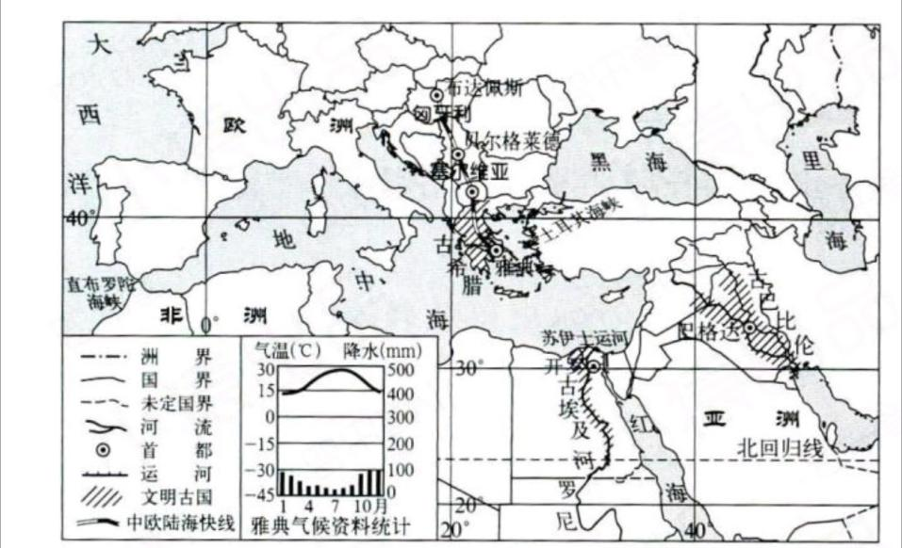

（1）苏伊士运河、土耳其海峡、直布罗陀海峡是地中海沿岸的交通要道，也是大洲分界线，其中欧、非两洲的分界线是____。

（2）人类文明多源于适合农业耕作大江大河流域。从地形和水源的角度，简要分析古巴比伦发展农业的有利条件____。

（3）中国二十四节气与古埃及太阳历均是天文学的突出成就。从气候的角度，说明古埃及人进行天文观测的有利条件____。

（4）中国援建的匈塞铁路（匈牙利—塞尔维亚）是中欧陆海快线重要组成部分。读图，雅典、贝尔格莱德、布达佩斯三地中能实现陆海转运的海港城市是____。希腊橄榄油畅销中国，读雅典气候资料统计图，试推测油橄榄叶片小、表面有“腊质层”的特征主要是为了适应地中海沿岸____的气候条件。

【答案】（1）直布罗陀海峡

（2）（古巴比伦）位于两河平原（美索不达米亚平原或平原），地形平坦；靠近（幼发拉底河与底格里斯河）河流，灌溉水源充足

（3）（古埃及）以热带沙漠气候为主（气候干旱），晴天多（便于观测）

（4） ①. 雅典 ②. 夏季炎热干燥（高温少雨）

【解析】

【分析】本题以地中海周边地区略图为材料，设置四道小题，涉及大洲分界线、农业发展条件、埃及的气候、欧洲的气候类型分布等相关知识，考查学生对相关内容的理解与掌握。

【小问1详解】

苏伊士运河是亚、非两洲分界线，土耳其海峡是亚、欧两洲分界线，直布罗陀海峡欧、非两洲的分界线。

【小问2详解】

古巴比伦位于西亚地区，古巴比伦是四大文明古国之一，该国家农业发达的原因是：处于两河流域，底格里斯河和幼发拉底河在南部汇合成形成三角洲，所以灌溉便利，河渠纵横，水源丰富，很适宜农业生产；地势低平，有利于开发利用。

【小问3详解】

埃及南部地区气候干燥，主要是热带沙漠气候，太阳辐射强，白天温度高，但夜晚较为凉爽，且大气洁净，有利于夜观星空。

【小问4详解】

读图可知，贝尔格莱德、布达佩斯位于内陆地区，雅典位于地中海沿岸，能够实现陆海转运。油橄榄生活在地中海气候区，气候特点是夏季高温少雨，冬季温和多雨，表层的腊质层主要是为了防止夏季时水分的蒸发。

24. 区域认知话国家

日本、巴西均为世界重要的经济大国，巴西是日本在拉丁美洲的重要贸易伙伴。读巴西、日本两国略图，回答下列问题。

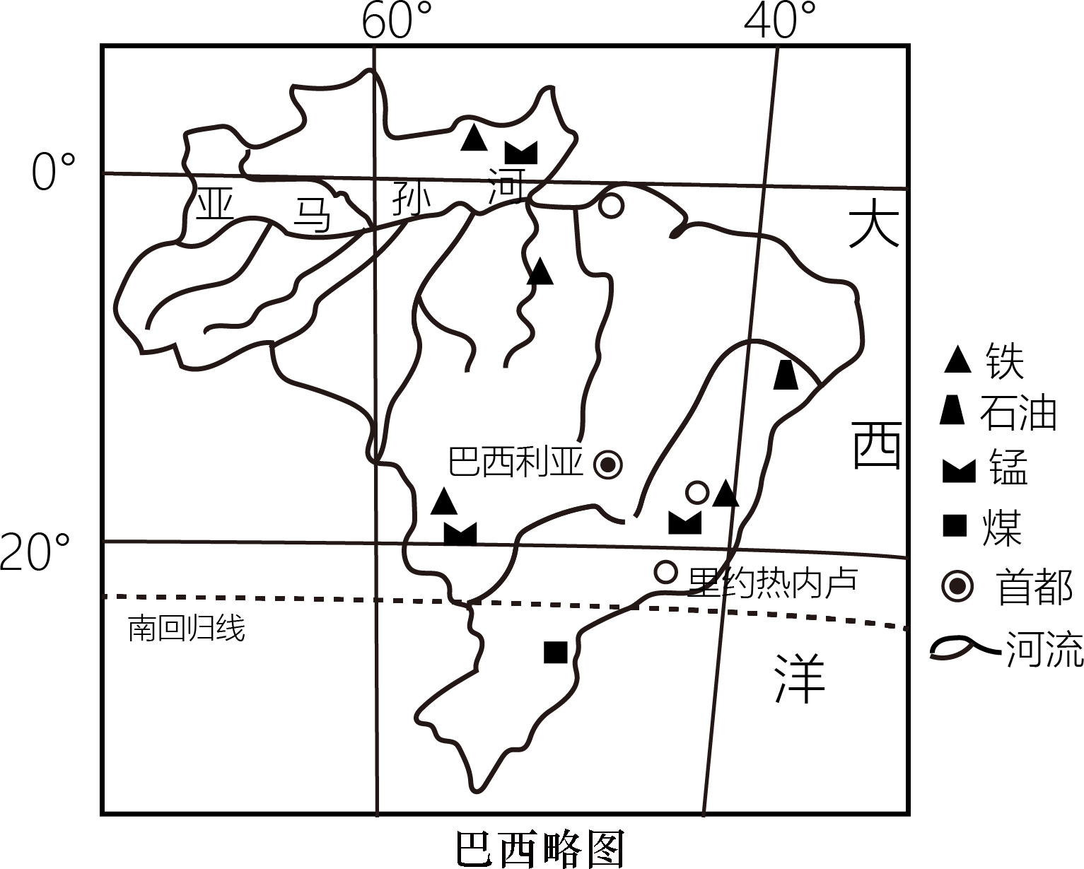 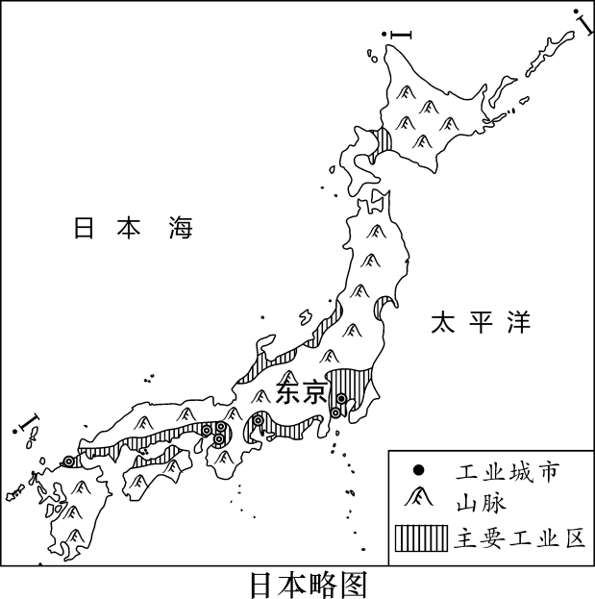 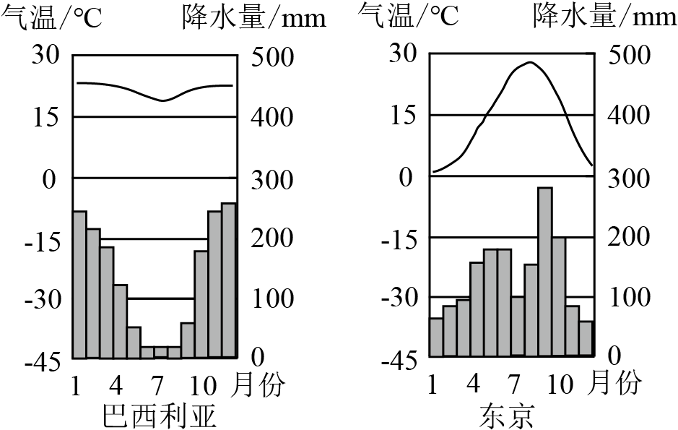

（1）读巴西利亚和东京气候资料统计图，两地中属于热带气候的是____。

（2）与巴西相比，日本河流短小湍急。试从国土面积和地形特征的角度，简要说明日本河流上述特征的形成原因____。

（3）湖南某食用油公司准备从巴西或日本采购大豆，宜选择的国家是____。

（4）日本某钢铁公司计划在巴西投资建厂，从矿产资源和劳动力成本分析，该钢铁公司在巴西建厂的主要优势有____。

【答案】（1）巴西利亚

（2）（日本）国土面积独小（河流每小），多山地，地形崎岖（河流湍急）

（3）巴西 （4）（巴西）铁矿资源丰富：劳动力丰富（且廉价）/劳动力成本低

【解析】

【分析】本题以巴西、日本两国略图为材料，设置四道小题，涉及巴西和日本的气候、河流、农业、工业等相关知识，考查学生对相关内容的理解与掌握。

【小问1详解】

读巴西利亚和东京气候资料统计图可知，巴西利亚属于热带草原气候，东京属于亚热带季风气候。

【小问2详解】

日本位于亚洲东部，太平洋西北部，领土由北海道、本州、四国和九州四个大岛及其附近的3900多个岛屿组成，国土面积狭小；日本地形以山地丘陵为主，地面起伏较大，再加上日本的国土面积狭小，其河流短小湍急，水能资源丰富。

【小问3详解】

巴西、阿根廷、美国是我国进口大豆前三大渠道，其中，巴西是我国进口大豆的第一大渠道。

【小问4详解】

巴西的铁矿储量巨大，且大部分是富铁矿，铁矿石产量和出口量均居世界前列，日本与巴西合作建钢铁厂，巴西的主要优势是铁矿资源丰富；日本属于发达国家，巴西属于发展中国家，劳动力资源丰富且廉价。

25. 粮食安全“国之大”

粮食安全关乎国计民生要确保中国人的饭碗牢牢端在自己手中。读图文材料，回答问题。

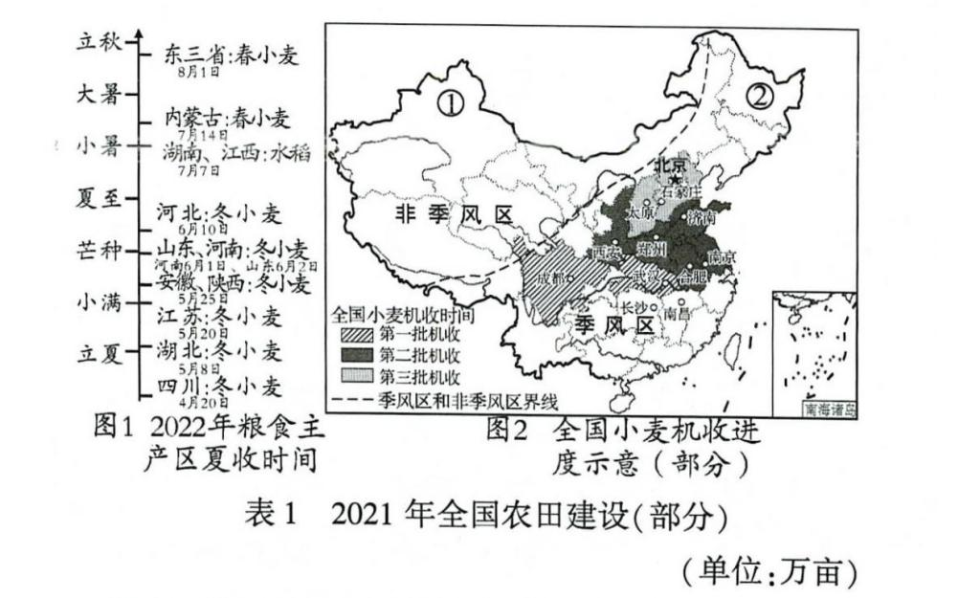

表：2021年全国农田建设（部分）

|  |  |  |
| --- | --- | --- |
| 省级行政区 | 高标准农田面积 | 高效节水灌溉面积 |
| 河北 | 390 | 120 |
| 河南 | 750 | 225 |
| 山东 | 620 | 166 |
| 湖南 | 460 | 26 |
| 湖北 | 410 | 19 |
| 安徽 | 500 | 30 |
| 江西 | 317 | 22 |

进入5月，我国自南向北投入大型收割机，抓住农时抢收夏粮（如图2所示），确保粮食颗粒归仓。图1中标注时间为夏粮收割开始时间。

（1）读图1、图2，与江淮地区相比，四川盆地的夏收时间偏____（“早”或“晚”），归纳我国小麦夏收时间南北方向的变化规律____。

确保耕地的数量与质量，是粮食安全的重要保障。国家正在加快建设高产稳产旱涝保收的高标准农田。

（2）读表，与长江中下游四省相比，华北地区三省的高效节水灌溉面积较____（“大”或“小”），试从水土资源分布状况，简要说明华北地区水资源短缺的原因____。

过去种地靠经验，现在种地看数据，通过大数据、云计算发展智能灌溉、智能温控等农业技术，农业的科技含量越来越高。

（3）图2中的①②两地纬度相近，但农业生产自然条件差异较大，试选择其中一地，说出该地农业生产最不利的自然条件，并列举一项改善该不利条件的农业技术。

【答案】（1） ①. 早 ②. 南早北晚##由南向北推迟##由南向北变晚##由南向北收期##由西南向东北推迟

（2） ①. 大 ②. （华北地区）耕地面积大（占比大；比例高），水资源较少（占比小；比例低），水土资源配合不协调

（3）①：水源缺乏/降水少/干旱智能灌溉、喷灌技术、滴灌技术、育种改良、节水农业、节水技术等。②：热量不足/气温低/积温低/冬季气温低（2分，只答出“热量”或“气温”者不给分）智能温控、（智能）温室大棚、育种改良、大棚种植等。

【解析】

【分析】本题以2022年粮食主产区夏收时间图、全国小麦机收进度示意图、2021年全国农田建设（部分）表格为材料，设置三道小题，涉及地形、纬度因素对气候的影响、我国夏季气温的分布、华北地区水资源短缺的原因、粮食安全问题、农业发展的影响因素等相关知识，考察学生对相关内容的理解与掌握。

【小问1详解】

与江淮地区相比，四川盆地由于盆地地形，热量不易扩散，小麦成熟时间较早一些。小麦的成熟期与纬度有关，南方小麦的成熟时间通常比北方小麦略早，并且越往北，小麦成熟期越晚。

【小问2详解】

与长江中下游四省相比，华北地区三省由于属于温带季风气候，降水偏少，因此，高效节水灌溉面积较大。华北地区年降水量少，季节变化大；但是华北人多，耕地多，水资源人均占有量少，水土资源配合不协调，水资源短缺现象明显。

【小问3详解】

图2中的①②两地纬度相近，①地位于我国西北地区，深居内陆，远离海洋，海洋水汽难以到达，常年干旱少雨，农业用水短缺；解决办法主要从节约用水角度分析，农业上可以施行智能灌溉、喷灌技术、滴灌技术、育种改良、节水农业、节水技术等。②地位于我国黑龙江，属于东北地区，由于纬度偏高，靠近冬季风的源地，农业发展的最不利因素就是热量不足；解决办法主要从改善热量条件来考虑，农业上可以采用智能温控、（智能）温室大棚、育种改良、大棚种植等。

26. 协调发展高质量

我国西部地区地域辽阔，资源丰富，经济发展潜力大。该地区已经成为我国重要的能源输出基地和制种基地。读中国西部区域略图，回答问题。

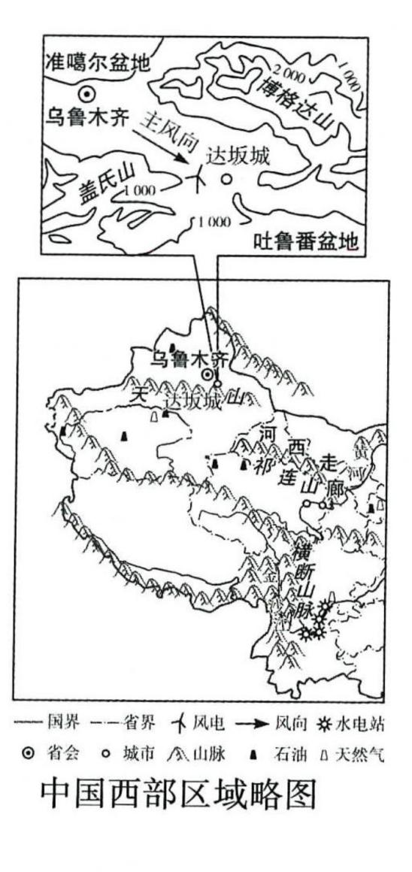

流经横断山区的金沙江成为我国西电东送的重要水电基地。

（1）金沙江水能资源丰富的有利地形条件是____。

达坂城位于准噶尔盆地通往吐鲁番盆地的峡谷地带，这里建成了目前我国最大的风力发电厂。

（2）从地形角度，简要分析达坂城风能丰富的有利条件____。

河西走廊将气候短板转为生产优势，成为全国最大制种基地。

（3）7月中旬～8月上旬，河西走廊制种基地玉米拔节抽踰需水量大，其灌溉水源主要来自____（填山脉名称）冰雪融水和降水。玉米收获后，9月底～10月初，戈壁滩成为天然晾晒场，试分析该地玉米快速脱水干燥的有利气候条件____。

国家积极推进西气东输工程的实施，有利于我国东、西部地区实现共赢。

（4）试从能源供给与环境保护的角度，简要分析西气东输工程对珠江三角洲地区的有利影响____。

【答案】（1）位于（一，二级）阶梯交界处（地处青藏高原东部边缘；流经横断山区），地势落差大（或地势起伏大；河流落差大）；山高谷深，水流湍急。

（2）位于峡谷地带；山口地带，风力大

（3） ①. 祁连山 ②. 温带大陆性气候，降水少，晴天多，白天气温高，风力较大，气候干燥，光照充足

（4）提供能源保障，缓解能源紧缺：（清洁能源有利于）保护大气环境，减少污染，保护（生态）环境。

【解析】

【分析】本题以中国西部区域略图为材料，设置四道小题，涉及水能资源的影响因素、风能的影响因素、西北地区的气候特征、西气东输工程的影响等相关知识，考察学生对相关内容的理解与掌握。

【小问1详解】

金沙江流域位于一二级阶梯交界处，地势起伏大，落差大，径流量丰富，水能资源丰富，是实施水力资源开发的优势条件。

【小问2详解】

达坂城位于天山山脉的峡谷处，高山夹住了达坂城的东南和西北两侧。每当冷空气进入峡谷，受到两侧山峰的挤压，速度越来越快，于是会产生比别的地区大的风，这就是我们所说的风口。

【小问3详解】

河西走廊农业发达，是西北著名的粮仓，其灌溉水源主要来自祁连山的冰雪融水。河西走廊属于温带大陆性气候，降雨量小，光照充足，风力较大，地表温度高（升温快），有利于玉米快速脱水干燥。

【小问4详解】

西气东输工程实施将促进能源结构的调整，这对我国有效地治理大气污染，实施环境保护将发挥重要作用；天然气是一种清洁的能源和化工原料，西气东输工程的实施，可缓解东部地区清洁能源的短缺和煤炭运输压力，有利于改善能源结构，减少污染物排放，改善大气质量，保护生态环境，提高综合国力，有利于可持续发展战略的实施，提高人民生活质量。

27. 芙蓉国里尽朝晖

三湘大地，人杰地灵。读湖南省略图，回答问题。

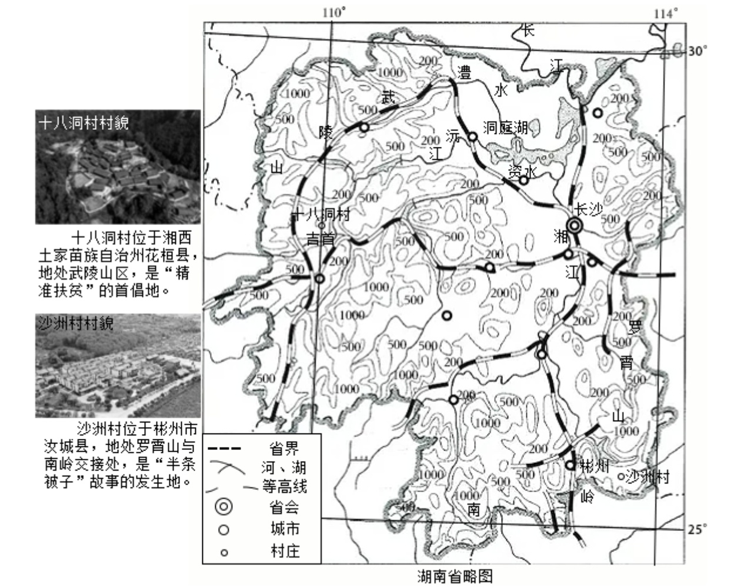

（1）湖南省东、南、西三面环山，湘、资、沅、澧四水汇聚____湖。

（2）1934年11月上旬，红军途经沙洲村时，三名女红军将自己仅有的一条被子剪下一半留给老乡御寒。沙洲村冬季气温低于一山之隔的岭南地区，是因为该村位于南岭山脉冬季风的____（“迎风坡”或“背风坡”）一侧。

（3）乡村振兴，产业先行。十八洞村与沙洲村中，适合发展苗族风情旅游的是____。

【答案】（1）洞庭（湖）

（2）迎风坡 （3）十八洞村

【解析】

【分析】本题以湖南省略图为材料，设置三道小题，涉及湖南省的位置和范围、河湖分布、地形对气候的影响、少数民族分布等相关知识，考查学生对相关内容的理解与掌握。

【小问1详解】

湖南省境内有我国第二大淡水湖洞庭湖，湘、资、沅、澧四水汇集于洞庭湖。

【小问2详解】

南岭山脉对冷空气的南下有一定的阻挡作用，冷空气南下过程对南岭山脉的影响北侧比南侧大，造成南岭山脉北侧的气温比南侧更低。因此，沙洲村冬季气温低于一山之隔的岭南地区，是因为该村位于南岭山脉冬季风的一侧。

【小问3详解】

十八洞村隶属于湖南省湘西土家族苗族自治州，属于少数民族集聚区，适合发展苗族风情旅游。